Отчёт по этапу 1 индивидуального проекта

Операционные системы

Пономарева Татьяна Александровна

Содержание

# 1 Цель работы

Разместить на Github pages заготовки для персонального сайта

# 2 Задание

* Установить необходимое программное обеспечение
* Скачать шаблон темы сайта
* Разместить его на хостинге git
* Установить параметр URLs сайта
* Разместить заготовку сайта на Github pages

# 3 Теоретическое введение

GitHub pages - удобный сервис для размещения статических веб-сайтов непосредственно из репозитория GitHub. Он позволяет разработчикам и пользователям позволяет публиковать веб-страницы, используя Git как систему управления версиями.

# 4 Выполнение лабораторной работы

Устанавливаю необходимое программное обеспечение через сайт https://github.com/gohugoio/hugo/releases и распаковываю архивированный файл программы (рис. 1).

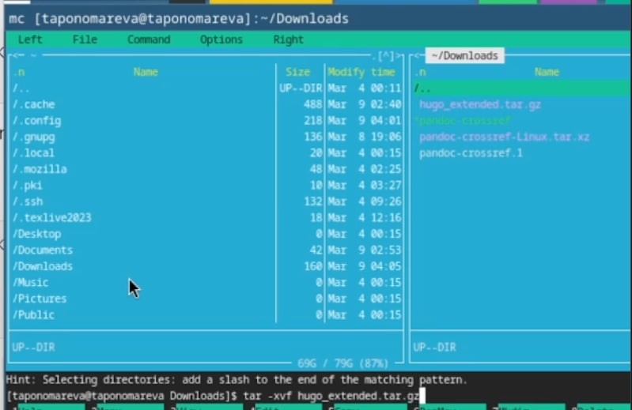

Рис. 1: Установка программного обеспечения

Затем я создаю папку bin (рис. 2).

Создание папки bin

Рис. 2: Создание папки bin

Копирую разархивированный файл hugo в папку ~/bin при помощи команды cp hugo ~/bin (рис. 3).

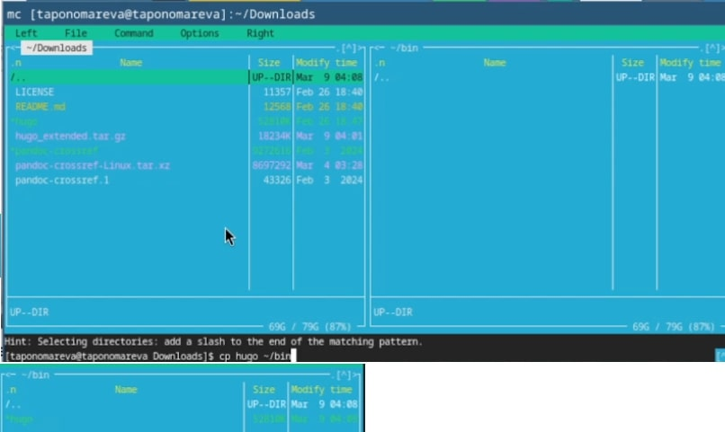

Рис. 3: Копирование hugo в папку bin

На гитхабе создаю новый репозиторий blog (рис. 4).

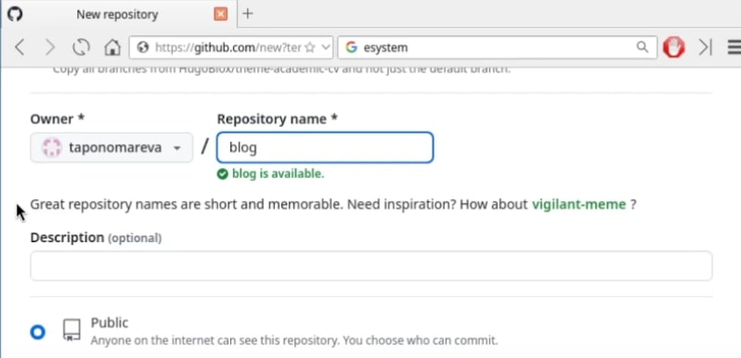

Рис. 4: Создание нового репозитория blog

Репозиторий был создан успешно (рис. 5).

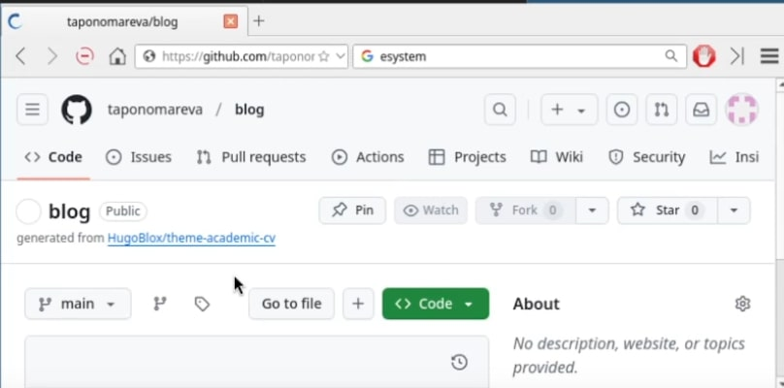

Рис. 5: Репозиторий blog

Копирую репозиторий с гитхаба в папку “Операционные системы” (рис. 6).

Копирование blog в папку “Операционные системы”

Рис. 6: Копирование blog в папку “Операционные системы”

Репозиторий blog был успешно скопирован в данную папку, перехожу в папку blog (рис. 7).

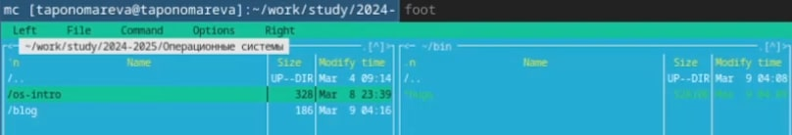

Рис. 7: Репозиторий blog

Затем выполняю команду ~/bin/hugo (рис. 8).

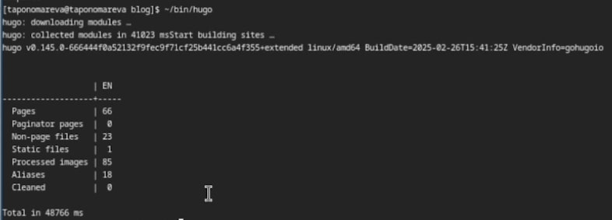

Рис. 8: Терминал. Команда ~/bin/hugo

Удаляю каталог public при помощи команды rm -r public (рис. 9).

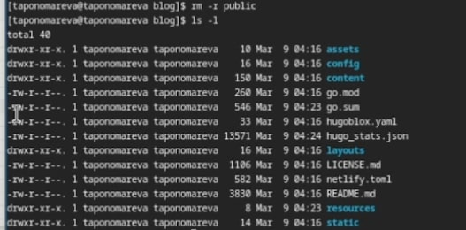

Рис. 9: Удаление каталога public. Содержание blog

Далее выполняю команду ~/bin/hugo server (рис. 10).

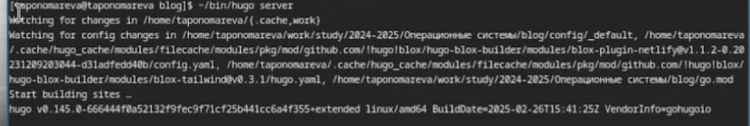

Рис. 10: Терминал. Команда ~/bin/hugo server

Перехожу по ссылке http://localhost:1313/ (рис. 11).

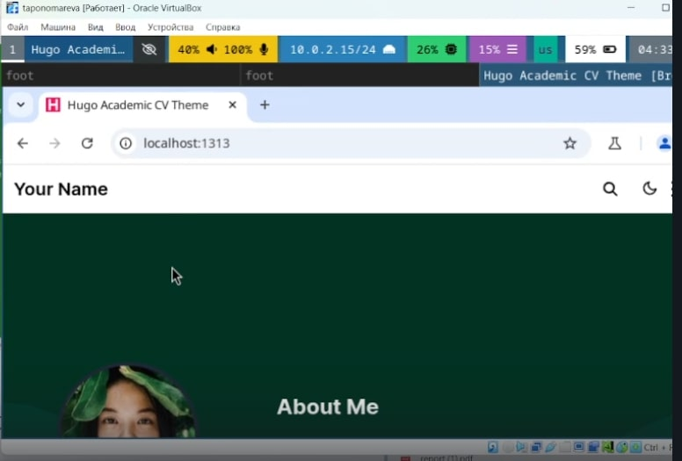

Рис. 11: Сайт по ссылке http://localhost:1313/

Нажимаю на Ctrl+C

Создаю новый репозиторий под именем taponomareva.github.io (рис. 12).

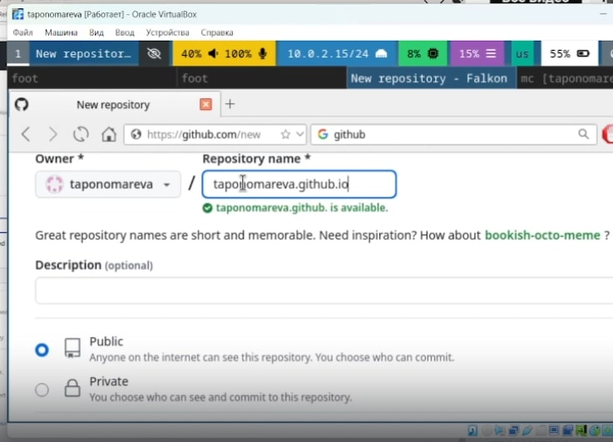

Рис. 12: Создание репозитория taponomareva.github.io

Копирую новый репозиторий в каталог “Операционные системы” (рис. 13).

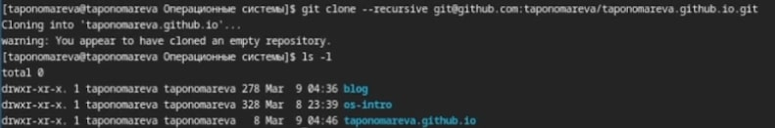

Рис. 13: Копирование репозитория taponomareva.github.io

Перехожу в новый репозиторий, меняю свое расположение на ветку main, создаю файл README.md, отправляю данные на гитхаб с коммитом “README.md was added” (рис. 14).

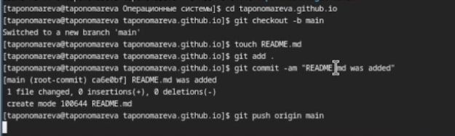

Рис. 14: Отправка данных на гитхаб

Добавляю новый репозиторий как подмодуль репозитория blog в папку public (рис. 15).

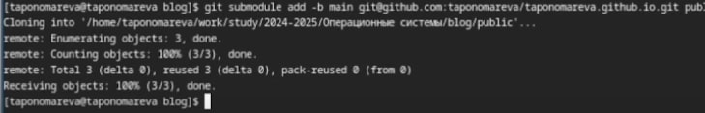

Рис. 15: Добавление нового репозитория как подмодуль репозитория blog

Выполняю команду git remote -v для привязки репозитория с удаленным доступом (рис. 16).

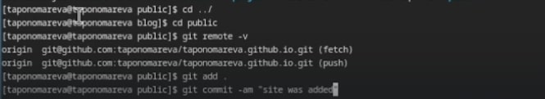

Рис. 16: Добавление нового репозитория как remote

Потом делаю git push для отправки данных на гитхаб (рис. 17).

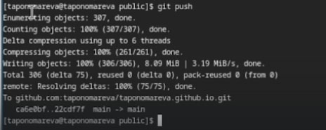

Рис. 17: Отправка данных на гитхаб

# 5 Выводы

В ходе проведения лабораторной работы заготовки для персонального сайта были размещены на Github pages.

# Список литературы

1. [Курс на ТУИС](https://esystem.rudn.ru/course/view.php?id=113)
2. [Сайт Дмитрия Сергеевича Кулябова. Создание сайта на основе Hugo](https://yamadharma.github.io/ru/post/2022/04/12/creating-hugo-site)